Бланк заказа удостоверительной печати
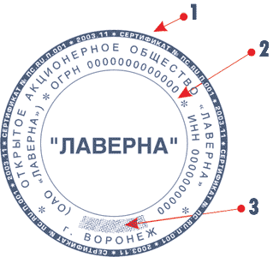

Образец печати с микротекстом по Национальному стандарту
"Печати мастичные, удостоверительные."
1. Микротекст с указанием номера сертификата изготовителя и даты изготовления печати.
2. Линии толщиной 0.08 мм.
3. Элемент с полутоновым растром 40 линий на см.
Информация о печати (Согласно Cвидетельства о регистрации):
- Организационная форма______________________________________
- Название организации________________________________________
_____________________________________________________________
- № ОГРН_____________________________________________________
(основной государственный регистрационный номер)
- ИНН (по желанию)____________________________________________
- Город _______________________________________________________
- Количество __________________________________________________
- Оснастка ____________________________________________________
(корпус к которому приклеивается клише печати: автоматический, пластмассовый, металлический, карманный и др. см. раздел оснастка)
- Диаметр _____________________________________________________
- Оплата______________________________________________________
(наличный, безналичный расчет)
- Контактное лицо (Ф.И.О.) _____________________________________
- Контактный телефон__________________________________________
- Дополнительная информация _________________________________
________________________________________________________________
(Реквизиты для счета, и т.д.)

